|  |  |
| --- | --- |
| АНО «Агентство развития внутреннего туризма»  109012, Россия, г. Москва, Красная площадь, д. 1  101000, Россия, г. Москва, Петроверигский пер., д.4, стр.1  Тел. 8 (906) 726 07 21 | ИНН 7710481598  КПП 771001001  ОГРН 1147799013174 |



**Литературно-мемориальный музей-заповедник А.П. Чехова «Мелихово» (с.Мелихово)**

**Продолжительность маршрута: 6-8 часов**

|  |
| --- |
| **Информация по маршруту** |
| Выезд группы |
| Подмосковная усадьба Мелихово, находящаяся в 80 км от Москвы, тесно связана с именем великого русского писателя Антона Павловича Чехова. Он приобрел Мелихово в 1892 году. За семь лет, что Чехов прожил в Мелихове, он построил три образцовых школы, работал врачом ― лечил бесплатно, помогал земским учителям, собирал средства для погорельцев и голодающих, участвовал в строительстве дорог и почты, и конечно писал. За мелиховский период (1892-1899 гг.) Чехов написал более 40 произведений, которые вошли в золотой фонд русской и мировой литературы.  Музей-заповедник «Мелихово» бережно хранит память о Чехове ― писателе, враче, общественном деятеле. Пройдя парк и сад, где весной цветут вишни и яблони, вы окажитесь у дома писателя. Он хранит предметы, каждый из которых ― маленький рассказ о жизни, о судьбе, о радостях и заботах чеховской семьи. Рядом с домом ― флигель-кухня, экспозиция представляет русский быт конца XIX ― начала XX вв. В глубине сада прячется уютный флигель. Здесь в 1895 году Антон Павлович написал пьесу «Чайка». Одна из новых экспозиций ― амбулатория, которая показывает работу земских врачей конца XIX века. |
| Приезд группы |

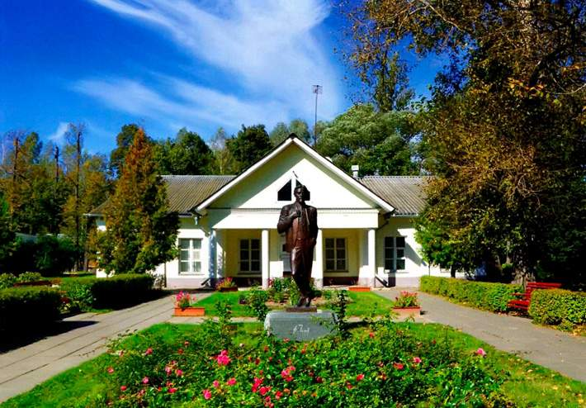 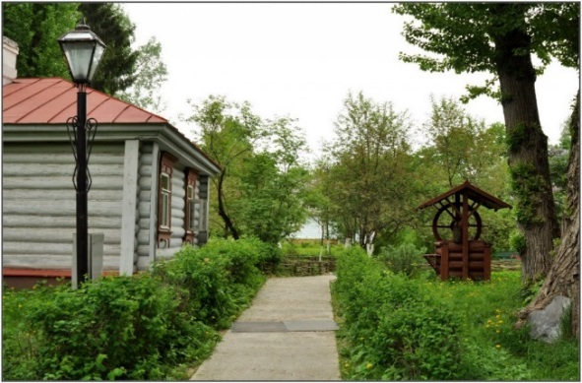

АНО «Агентство развития внутреннего туризма» Тел. +7 (495) 648 18 [anoarvt@mail.ru](mailto:anoarvt@mail.ru)